(สำเนา)

รายงานการประชุมสภาองค์การบริหารส่วนตำบลด่านนอก

สมัยประชุมสภา สมัยสามัญ สมัยที่ 1 ประจำปี 25๖6

ครั้งที่ 1

วันที่ 13 เดือน กุมภาพันธ์ พ.ศ. 25๖6

ณ ห้องประชุมสภาองค์การบริหารส่วนตำบลด่านนอก

ผู้มาประชุม

|  |  |  |  |  |  |  |
| --- | --- | --- | --- | --- | --- | --- |
| ลำดับที่ | ชื่อ - สกุล | | ตำแหน่ง | ลายมือชื่อ | | หมายเหตุ |
| 1 | นายเสน่ห์ | อ่องสันเทียะ | ประธานสภาฯ | *เสน่ห์* | *อ่องสันเทียะ* |  |
| 2 | นายนิคม | โคมขุนทด | รองประธานสภาฯ | *นิคม* | *โคมขุนทด* |  |
| 3 | นายสำราญ | พินิจ | เลขานุการสภาฯ | *สำราญ* | *พินิจ* |  |
| 4 | นายมงคล | เชงขุนทด | ส.อบต.หมู่ที่ 2 | *มงคล* | *เชงขุนทด* |  |
| 5 | นายประวิทย์ | สระขุนทด | ส.อบต.หมู่ที่ 3 | *ประวิทย์* | *สระขุนทด* |  |
| 6 | นายประจวบ | ดิษฐการ | ส.อบต.หมู่ที่ 4 | *ประจวบ* | *ดิษฐการ* |  |
| 7 | นายพยงค์ | เดมขุนทด | ส.อบต.หมู่ที่ 5 | *พยงค์* | *เดมขุนทด* |  |
| 8 | นายชลอ | ดีขุนทด | ส.อบต.หมู่ที่ 6 | *ชลอ* | *ดีขุนทด* |  |

ผู้เข้าร่วมประชุม

|  |  |  |  |  |  |  |
| --- | --- | --- | --- | --- | --- | --- |
| ลำดับที่ | ชื่อ - สกุล | | ตำแหน่ง | ลายมือชื่อ | | หมายเหตุ |
| 1 | นายสุทิน | โสงขุนทด | นายก อบต. | *สุทิน* | *โสงขุนทด* |  |
| 2 | นายบุญมี | เทียงจันทึก | รองนายก อบต. | *บุญมี* | *เทียงจันทึก* |  |
| 3 | นายชุม | ธงสันเทียะ | รองนายก อบต. | *ชุม* | *ธงสันเทียะ* |  |
| 4 | นายสุนทร | กองสูงเนิน | เลขานุการฯนายก อบต. | *สุนทร* | *กองสูงเนิน* |  |
| 5 | นางสาววนิดา | ถีสูงเนิน | รองปลัด อบต. | *วนิดา* | *ถีสูงเนิน* |  |
| 6 | นางฉันทนา | พระเดชพงษ์ | ผู้อำนวยการกองคลัง | *ฉันทนา* | *พระเดชพงษ์* |  |
| 7 | นางกนกลักษณ์ | แดดขุนทด | หัวหน้าสำนักปลัด | *กนกลักษณ์* | *แดดขุนทด* |  |
| 8 | สิบเอกประดิษฐ | สารจันทร์ | นักป้องกันฯ | *ประดิษฐ* | *สารจันทร์* |  |
| 9 | นางสาววัชราภรณ์ | เชื้อขุนทด | นักจัดการงานทั่วไป | *วัชราภรณ์* | *เชื้อขุนทด* |  |
| 10 | นางสาวปรินดา | ดิกขุนทด | นักทรัพยากรบุคคล | *ปรินดา* | *ดิกขุนทด* |  |
| 11 | นางสาวอัญชลินทร์ | ปัญจะศรี | นักวิชาการพัสดุ | *อัญชลินทร์* | *ปัญจะศรี* |  |
| 12 | นางสาวจันทร์จิรา | ปราณีตพลกรัง | นักวิชาเงินและบัญชี | *จันทร์จิรา* | *ปราณีตพลกรัง* |  |
| 13 | นางสุดารัตน์ | พึ่งสูงเนิน | นักวิชาการจัดเก็บฯ | *สุดารัตน์* | *พึ่งสูงเนิน* |  |
| 14 | นางสาวอุษา | นนท์ขุนทด | เจ้าพนักงานธุรการ |  | *-* | *ขาด* |
| 15 | นางสาวอัญชลี | ดุนขุนทด | นักพัฒนาชุมชน | *อัญชลี* | *ดุนขุนทด* |  |
| 16 | นางสาวพันไมล์ | ฤทธิ์ศรเดช | นักวิชาการศึกษาฯ | *พันไมล์* | *ฤทธิ์ศรเดช* |  |
| 17 | นางประอรรัตน์ | ดางขุนทด | เจ้าพนักงานการเงิน | *ประอรรัตน์* | *ดางขุนทด* |  |
| 18 | นายเมธี | ดิกขุนทด | พนักงานจ้างภารกิจ | *เมธี* | *ดิกขุนทด* |  |
| 19 | นางสาวสายน้ำผึ้ง | จีราพิพัฒน์ | พนักงานจ้างภารกิจ | *สายน้ำผึ้ง* | *จีราพิพัฒน์* |  |
| 20 | นางสาวกัญญา | ขอพันกลาง | พนักงานจ้างภารกิจ | *กัญญา* | *ขอพันกลาง* |  |
| ๒๑ | นางนุชลีย์ | นุขุนทด | ครู คศ.1 | *นุชลีย์* | *นุขุนทด* |  |
| 22 | นางสมสอน | ยศสันเทียะ | ผู้ช่วยครูผู้ดูแลเด็ก | *สมสอน* | *ยศสันเทียะ* |  |
| 23 | นางสาวขวัญใจ | รัตนาพันธ์ | ผู้ช่วยครูผู้ดูแลเด็ก | *ขวัญใจ* | *รัตนาพันธ์* |  |
| 24 | นางสาวพะเยาว์ | เดิงขุนทด | ผู้ช่วยครูผู้ดูแลเด็ก | *พะเยาว์* | *เดิงขุนทด* |  |
| 25 | นางสาวกิติมาพร | ดินขุนทด | พนักงานจ้าง | *กิติมาพร* | *ดินขุนทด* |  |
| 26 | นางสาวพัชราภรณ์ | ดีขุนทด | พนักงานจ้าง | *พัชราภรณ์* | *ดีขุนทด* |  |
| 27 | นางสาวเกษมณี | เจริญ | พนักงานจ้าง | *เกษมณี* | *เจริญ* |  |
| 28 | นางสาวมาลิสา | เสียมขุนทด | พนักงานจ้าง | *มาลิสา* | *เสียมขุนทด* |  |
| 29 | นายสมพิต | ความดี | พนักงานจ้าง | *สมพิต* | *ความดี* |  |

**เริ่มประชุม ๐๙.00 น.**

นายสำราญ พินิจ บัดนี้ สมาชิกสภาองค์การบริหารส่วนตำบลด่านนอก มาประชุมพร้อมแล้ว

(เลขานุการสภาฯอบต.ด่านนอก) จำนวน 7 คน ขาดประชุม – คน ถือว่าครบองค์ประชุม ขอเชิญท่านประธานสภาองค์การบริหารส่วนตำบลด่านนอก นายเสน่ห์ อ่องสันเทียะ ได้นำกล่าวบูชาพระรัตนตรัยและกล่าวเปิดประชุมตามระเบียบวาระต่อไป ขอเรียนเชิญครับ

นายเสน่ห์ อ่องสันเทียะ เมื่อที่ประชุมพร้อมแล้วผมขอเปิดการประชุมสภาองค์การบริหารส่วนตำบลด่าน

(ประธานสภาฯอบต.ด่านนอก) นอก สมัยสามัญ สมัยที่ 1 ครั้งที่ 1 ประจำปี 25๖6ตามระเบียบกระทรวงมหาดไทยว่าด้วยข้อบังคับการประชุมสภาท้องถิ่น

**ระเบียบวาระที่ 1 เรื่องที่ประธานแจ้งให้ที่ประชุมทราบ**

1. **แจ้งการขับเคลื่อนโครงการบำบัดทุกข์ บำรุงสุข แบบบูรณาการอย่างยั่งยืน**

ด้วยกรมการปกครองได้จัดทำโครงการบำบัดทุกข์ บำรุงสุข แบบบูรณาการ

อย่างยั่งยืน เพื่อสร้างความตระหนักรู้ และขับเคลื่อนกลไกการทำงานร่วมกันกับภาคีเครือข่าย ทั้ง 7 ภาคี ประกอบด้วย ภาครัฐ ภาควิชาการ ภาคผู้นำศาสนา ภาคเอกชน ภาคประชาชน ภาคประชาสังคม และภาคสื่อมวลชน ในระดับพื้นที่ให้เกิดการมีส่วนร่วมในกิจกรรมการพัฒนา กิจกรรมสาธารณประโยชน์ ที่ส่งผลต่อการสร้างสังคมที่เข้มแข็ง การปรับเปลี่ยนค่านิยมให้เสียสละ มีจิตอาสา จิตสาธารณะ เอื้อเฟื้อแบ่งปันผู้อื่น โดยอาศัยหลักการทรงงานและการพัฒนาประเทศตามหลักปรัชญาของเศรษฐกิจพอเพียง ของพระบาทสมเด็จพระบรมชนกาธิเบศรมหาภูมิพลอดุลยเดชมหาราชบรมนาถบพิตร เพื่อนำมาปรับใช้ในการปฏิบัติราชการและขยายผลในการ “บำบัดทุกข์ บำรุงสุข” ให้แก่พี่น้องประชาชนใน

พื้นที่ โดยกรมการปกครองได้กำหนดฝึกอบรมทีมขับเคลื่อนระดับอำเภอ อำเภอละ 10 คน ระหว่างเดือน มกราคม – มีนาคม 2566 ซึ่งทีมภาคีเครือข่ายอำเภอด่านขุนทดได้เข้ารับการฝึกอบรมแล้วเมื่อวันที่ 30 มกราคม – 3 กุมภาพันธ์ 2566 เพื่อให้การขับเคลื่อนงานตามโครงการดังกล่าวข้างต้นในพื้นที่อำเภอด่านขุนทดเป็นไปด้วยความเรียบร้อย บรรลุผลสำเร็จอย่างเป็นรูปธรรมอำเภอด่านขุนทด ได้คัดเลือก ให้ตำบลด่านนอกเป็นตำบลนำร่องเพื่อส่งเสริมและสนับสนุน การพัฒนาคุณภาพชีวิตของประชาชนในหมู่บ้าน ให้มีความเป็นอยู่ที่ดีขึ้น ลดความเหลื่อมล้ำ พร้อมทั้งขับเคลื่อนเป้าหมายการพัฒนาอย่างยั่งยืน ด้วยการน้อมนำหลักปรัชญาของเศรษฐกิจพอเพียงมาประยุกต์ใช้ภายใต้เป้าหมายการสร้างความยั่งยืนในทุกมิติ ทั้งสังคม เศรษฐกิจ และสิ่งแวดล้อมในหมู่บ้าน

หมู่บ้านเป้าหมาย คือ บ้านด่านนอก หมู่ที่ 4 ตำบลด่านนอก อำเภอด่านขุนทด จังหวัดนครราชสีมา โดยมีทีมคณะทำงานระดับตำบล และระดับหมู่บ้าน ทุกหมู่บ้านจะต้องมีกิจกรรม ดังนี้

1. จัดระเบียบของหมู่บ้านให้เกิดความเป็นระเบียบ สวยงาม
2. น้อมนำหลักปรัชญาเศรษฐกิจพอเพียงมาประยุกต์ใช้ในทุกครัวเรือน

(สร้างแหล่งอาหารการทำปุ๋ยอินทรีย์ชีวภาพ)

1. ทุกครัวเรือนมีถังขยะเปียก
2. จัดทำบัญชีรายครัวเรือน
3. รณรงค์ลดละเลิกอบายมุข
4. ตู้ยาม
5. สร้างโอกาสลดความเหลื่อมล้ำ

โดยนำไปขับเคลื่อนกิจกรรมแรก (Kick off) ในวันที่ 23 กุมภาพันธ์ 2566 นี้ และส่งรายชื่อคณะทีมงานคณะทำงานระดับตำบล และระดับหมู่บ้านให้อำเภอแต่งตั้งภายในวันที่ 25 กุมภาพันธ์ 2566 นี้

1. **การเตรียมการป้องกันและแก้ไขปัญหาภัยแล้ง จังหวัดนครราชสีมา ปี 2566**

ด้วยอำเภอด่านขุนทด ได้รับแจ้งจากกองอำนวยการป้องกันและบรรเทา

สาธารณภัยจังหวัดนครราชสีมาว่า กองอำนวยการป้องกันและบรรเทาสาธารณภัยจังหวัดนครราชสีมา ได้ดำเนินการเตรียมการป้องกันและแก้ไขปัญหาภัยแล้งปี 2566 โดยได้จัดหาแหล่งน้ำสำรอง และเร่งสูบน้ำกักเก็บน้ำจากแหล่งน้ำดิบต่างๆ อาทิ จัดทำแหล่งสำรองน้ำดิบ แผนการวางท่อน้ำประปา แผนรับน้ำดิบจากอ่างเก็บน้ำโดยตรง และแผนจัดสรรน้ำดิบ รวมทั้งสำรวจข้อมูลหมู่บ้านที่คาดว่าจะขาดแคลนน้ำอุปโภค – บริโภค และแหล่งกักเก็บน้ำดิบต่างๆ สำหรับผลิตน้ำประปา ว่ามีความจุเพียงพอ ตลอดในช่วงฤดูแล้ง ปี 2566 ในเดือนกุมภาพันธ์ – เดือนพฤษภาคม 2566 หรือไม่ และหาแนวทางการแก้ไขปัญหาภัยแล้งในพื้นที่

ดังกล่าว ประกอบกับกองบัญชาการป้องกันและบรรเทาสาธารณภัยแห่งชาติ แจ้งว่าได้ติดตามสภาพอากาศร่วมกับกรมอุตุวิทยา คาดการณ์ว่าเดือนมกราคม – มีนาคม 2566 ปริมาณฝนรวมประเทศไทยจะใกล้เคียงค่าปกติ และคาดว่าจะเข้าสู่ฤดูร้อนตั้งแต่ประมาณกลางเดือนกุมภาพันธ์เป็นต้นไป โดยเดือนมีนาคมจะมีอากาศร้อนอบอ้าวและแห้ง ความชื้นในอากาศมีน้อย และมีอากาศร้อนจัดเป็นบางวัน โดยเฉพาะบริเวณประเทศไทยตอนบน

อำเภอด่านขุนทด พิจารณาแล้วเพื่อเป็นการเตรียมการป้องกันและแก้ไขปัญหาภัยแล้งที่เกิดขึ้น เป็นไปอย่างมีประสิทธิภาพ รวมทั้งบูรณาการการปฏิบัติขององค์กรปกครองส่วนท้องถิ่น ให้เกิดการประสานและสนับสนุนการช่วยเหลือผู้ประสบภัยได้อย่างรวมเร็ว ทั่วถึง และทันต่อเหตุการณ์ ในการจัดทำแผนเผชิญเหตุป้องกันและแก้ไขปัญหาภัยแล้ง เพื่อใช้เป็นกรอบแนวทางการปฏิบัติในการป้องกันและแก้ไขปัญหาภัยแล้ง

**ระเบียบวาระที่ 2 รับรองรายงานการประชุมครั้งที่แล้ว**

* 1. รับรองรายงานการประชุมสภาสมัยสามัญ สมัยที่ 4 ครั้งที่ 2 ประจำปี พ.ศ.๒๕๖5 เมื่อวันที่ 28 ธันวาคม 25๖5

นายเสน่ห์ อ่องสันเทียะ มีสมาชิกท่านใดจะแก้ไขรายงานการประชุมสภาสมัยสามัญ สมัยที่ 4 ครั้งที่ 2 (ประธานสภาฯอบต.ด่านนอก) ประจำปี พ.ศ. ๒๕๖5 เมื่อวันที่ 29 ธันวาคม 25๖5 หรือไม่ครับ ขอเชิญครับ

ที่ประชุมสภาฯ - ไม่มี -

นายเสน่ห์ อ่องสันเทียะ ถ้าไม่มีสมาชิกท่านใดขอแก้ไขรายงานการประชุม ผมขอมติที่ประชุมครับ

(ประธานสภาฯอบต.ด่านนอก)

มติที่ประชุมสภาฯ รับรองรายงานการประชุมสภาฯ สมัยสามัญ สมัยที่ 4 ครั้งที่ 2 ประจำปี พ.ศ.

๒๕๖5 เมื่อวันที่ 29 ธันวาคม ๒๕๖5

รับรอง 6 เสียง

ไม่รับรอง 0 เสียง

งดออกเสียง ๑ เสียง (ประธานสภาฯ)

นายเสน่ห์ อ่องสันเทียะ ก่อนที่จะสู่ระเบียบวาระต่อไป ขณะนี้เวลา ๑๐.๓๐ น.ผมขอพักการ

(ประธานสภาฯอบต.ด่านนอก) ประชุมเป็นเวลา ๓๐ นาที ตั้งแต่เวลา ๑๐.๓๐ – ๑๑.๐๐ น. ก่อนจะประชุมพิจารณาในวาระต่อไป และขอให้เข้าห้องประชุมอีกครั้งเวลา ๑๑.๐๐ น.

------------------ พักเวลา ๑๐.๓๐ – ๑๑.๐๐ น.------------------

นายเสน่ห์ อ่องสันเทียะ ขณะนี้เวลา ๑๑.๐๐ น. ขอเชิญท่านสมาชิกสภาองค์การบริหารส่วนตำบลด่าน

(ประธานสภาฯอบต.ด่านนอก) นอกทุกท่านเข้าห้องประชุมเพื่อพิจารณาในวาระที่ 3 ต่อไป

**ระเบียบวาระที่ ๓ เรื่องที่เสนอเพื่อพิจารณา**

* 1. **การกำหนดสมัยประชุมสภาสมัยสามัญ ประจำปีแต่ละสมัยและ**

**กำหนดสมัยประชุมสมัยสามัญสมัยแรก ของปีถัดไป ตามระเบียบระทรวงมหาดไทยว่าด้วยข้อบังคับการประชุมสภาท้องถิ่น พ.ศ. 2547 และแก้ไขเพิ่มเติม**

นายเสน่ห์ อ่องสันเทียะ ขอเชิญเลขานุการสภาฯ ชี้แจงระเบียบ ข้อกฎหมายและวิธีการเกี่ยวกับการ

(ประธานสภาฯอบต.ด่านนอก) กำหนดสมัยประชุมสภาฯ ให้ที่ประชุมสภาฯ ได้รับทราบ ขอเชิญครับ

นายสำราญ พินิจ พระราชบัญญัติสภาตำบลและองค์การบริหารส่วนตำบล พ.ศ. 2537 (เลขานุการสภาฯอบต.ด่านนอก) แก้ไขเพิ่มเติมถึง (ฉบับที่ 6) พ.ศ. 2552 มาตรา 53 กำหนดว่า

***วรรคแรก*** ในปีหนึ่งให้มีสมัยประชุมสามัญสองสมัยหรือหลายสมัยแล้วแต่สภา องค์การบริหารส่วนตำบลจะกำหนด แต่ต้องไม่เกินสี่สมัย วันเริ่มสมัยประชุม สามัญประจำปีให้สภาองค์การบริหารส่วนตำบลกำหนด

***วรรคสี่*** สมัยประชุมสามัญสมัยหนึ่งๆ ให้มีกำหนดไม่เกินสิบห้าวัน แต่ถ้าจะขยาย เวลาออกไปอีกจะต้องได้รับอนุญาตจากนายอำเภอ และระเบียบ กระทรวงมหาดไทย ว่าด้วยข้อบังคับการประชุมสภาท้องถิ่น พ.ศ. 2547 แก้ไข

เพิ่มเติมถึง(ฉบับที่ 2) พ.ศ. 2554 ข้อ 11(3) สำหรับองค์การบริหารส่วนตำบล

ให้สภาองค์การบริหารส่วนตำบลกำหนดว่าปีนั้นจะมีสมัยประชุมสามัญประจำปีกี่สมัย แต่ละสมัยในปีนั้นจะเริ่มเมื่อใด แต่ละสมัยในปีนั้นมีกำหนดกี่วัน กับให้กำหนดวันเริ่มประชุมสมัยประชุมสามัญประจำปีสมัยแรกของปีถัดไปและมีกำหนดกี่วัน การกำหนดสมัยประชุมและวันประชุมให้เป็นไปตามที่กำกฎหมายว่าด้วยองค์กรปกครองส่วนท้องถิ่นกำหนด

นายเสน่ห์ อ่องสันเทียะ ตามที่เลขานุการสภาฯ ได้ชี้แจงระเบียบและแนวทางปฏิบัติให้สมาชิกสภาฯ ทุก (ประธานสภาฯอบต.ด่านนอก) ท่านได้รับทราบแล้วนั้น มีสมาชิกสภาฯ ท่านใด ยังมีข้อสงสัยหรือไม่เข้าใจ

สอบถามได้ครับ

ที่ประชุมสภาฯ -ไม่มี-

นายเสน่ห์ อ่องสันเทียะ ถ้าไม่มี ขอให้สมาชิกสภาฯ เสนอการกำหนดสมัยประชุมสภาฯ สมัยสามัญครับ

(ประธานสภาฯอบต.ด่านนอก) **(1) การกำหนดสมัยประชุมสภาฯ** **สมัยสามัญมีกี่สมัย**

นายประวิทย์ สระขุนทด เรียนท่านประธานสภาฯ ที่เคารพและสมาชิกสภาองค์การบริหารส่วนตำบลด่าน (สมาชิกสภาฯ หมู่ที่ 3) นอก ผมนายประวิทย์ สระขุนทด สมาชิกสภาองค์การบริหารส่วนตำบลด่านนอก

หมู่ที่ 3 ขอเสนอ 4 สมัยครับ

นายเสน่ห์ อ่องสันเทียะ ขอผู้รับรอง จำนวน 2 ท่านครับ

(ประธานสภาฯอบต.ด่านนอก)

นายพยงค์ เดมขุนทด เรียนท่านประธานสภาฯ ที่เคารพและสมาชิกสภาองค์การบริหารส่วนตำบลด่าน(สมาชิกสภาฯ หมู่ที่ 5) นอก ผมนายพยงค์ เดมขุนทด สมาชิกสภาองค์การบริหารส่วนตำบลด่านนอก หมู่ที่ 5 ขอรับรองครับ

นายชลอ ดีขุนทด เรียนท่านประธานสภาฯ ที่เคารพและสมาชิกสภาองค์การบริหารส่วนตำบลด่าน(สมาชิกสภาฯ หมู่ที่ 6) นอกผมนายชลอ ดีขุนทด สมาชิกสภาองค์การบริหารส่วนตำบลด่านนอก หมู่ที่ 6 ขอรับรองครับ

นายเสน่ห์ อ่องสันเทียะ มีสมาชิกสภาฯ ท่านใด จะเสนอเพิ่มเติมอีกหรือไม่ครับ

(ประธานสภาฯอบต.ด่านนอก)

ที่ประชุมสภาฯ -ไม่มี-

นายเสน่ห์ อ่องสัเทียะ ถ้าไม่มี ขอมติที่ประชุมสภาฯ เห็นชอบกำหนดสมัยประชุมสภาองค์การบริหารส่วน

(ประธานสภาฯอบต.ด่านนอก) ตำบลด่านนอก 4 สมัย ครับ

มติที่ประชุม เห็นชอบ กำหนดสมัยประชุมสภาองค์การบริหารส่วนตำบลด่านนอก ดังนี้

เห็นชอบ 6 เสียง

ไม่เห็นขอบ - เสียง

งดออกเสียง 1 เสียง (ประธานสภาฯ)

นายเสน่ห์ อ่องสันเทียะ เป็นอันว่า มติที่ประชุมสภาฯ เห็นชอบกำหนดสมัยประชุมสภาองค์การบริหารส่วน(ประธานสภาฯอบต.ด่านนอก) ตำบลด่านนอก เป็น 4 สมัย ครับ

**(2) การกำหนดวันเริ่มประชุมแต่ละสมัยในปีนั้นเริ่มเมื่อใด แต่ละสมัยในปีนั้นมีกำหนดกี่วัน**

นายเสน่ห์ อ่องสันเทียะ ขอให้สมาชิกสภาฯ เสนอ วันเริ่มประชุมสมัยประชุมสมัยสามัญ ครับ

(ประธานสภาฯอบต.ด่านนอก)

นายประจวบ ดิษฐการ เรียนท่านประธานสภาฯ ที่เคารพและสมาชิกสภาองค์การบริหารส่วนตำบลด่าน

(สมาชิกสภาฯ หมู่ที่ 4) นอก ผมนายประจวบ ดิษฐการ สมาชิกสภาองค์การบริหารส่วนตำบลด่านนอก หมู่ที่ 4 ขอเสนอดังนี้

สมัยสามัญ สมัยที่ 1 ระหว่างวันที่ 1 – 15 ก.พ. 2566

สมัยสามัญ สมัยที่ 2 ระหว่างวันที่ 1 – 15 เม.ย. 2566

สมัยสามัญ สมัยที่ 3 ระหว่างวันที่ 7 – 21 ส.ค. 2566

สมัยสามัญ สมัยที่ 4 ระหว่างวันที่ 16 – 30 ธ.ค. 2566

นายเสน่ห์ อ่องสันเทียะ ขอผู้รับรอง จำนวน 2 ท่านครับ

(ประธานสภาฯอบต.ด่านนอก)

นายมงคล เชงขุนทด เรียนท่านประธานสภาฯ ที่เคารพและสมาชิกสภาองค์การบริหารส่วนตำบลด่าน

(สมาชิกสภาฯ หมู่ที่ 2) นอก ผมนายมงคล เชงขุนทด สมาชิกสภาองค์การบริหารส่วนตำบลด่านนอก หมู่ที่ 2 ขอรับรองครับ

นายนิคม โคมขุนทด เรียนท่านประธานสภาฯ ที่เคารพและสมาชิกสภาองค์การบริหารส่วนตำบลด่าน

(รองประธานสภาฯอบต.ด่านนอก) นอกผมนายนิคม โคมขุนทด รองประธานสภาองค์การบริหารส่วนตำบลด่านนอก ขอรับรองครับ

นายเสน่ห์ อ่องสันเทียะ มีสมาชิกท่านใดจะเสนอเพิ่มอีกหรือไม่ครับ

(ประธานสภาฯอบต.ด่านนอก)

ที่ประชุมสภาฯ -ไม่มี-

นายเสน่ห์ อ่องสันเทียะ เป็นอันว่า มติที่ประชุมสภาฯ เห็นชอบ ดังนี้

(ประธานสภาฯอบต.ด่านนอก) สมัยสามัญ สมัยที่ 1 ระหว่างวันที่ 1 – 15 ก.พ. 2566

สมัยสามัญ สมัยที่ 2 ระหว่างวันที่ 1 – 15 เม.ย. 2566

สมัยสามัญ สมัยที่ 3 ระหว่างวันที่ 7 – 21 ส.ค. 2566

สมัยสามัญ สมัยที่ 4 ระหว่างวันที่ 16 – 30 ธ.ค. 2566

(3) การกำหนดวันเริ่มประชุมสภาฯ สมัยสามัญ สมัยแรกของปีถัดไปเมื่อใด และมีกำหนดกี่วัน

นายเสน่ห์ อ่องสันเทียะ ขอให้สมาชิกสภาฯ เสนอ วันเริ่มประชุมสมัยแรกของปี 2567 พร้อมกำหนดเวลา

(ประธานสภาฯอบต.ด่านนอก) ครับ

นายพยงค์ เดมขุนทด เรียนท่านประธานสภาฯ ที่เคารพและสมาชิกสภาองค์การบริหารส่วนตำบลด่าน

(สมาชิกสภาฯ หมู่ที่ 5) นอกผมนายพยงค์ เดมขุนทด สมาชิกสภาองค์การบริหารส่วนตำบลด่านนอก หมู่ที่ 5 ขอเสนอกำหนดวันเริ่มประชุมสภาฯ สมัยสามัญ สมัยแรกของปี 2567 ระหว่างวันที่ 1 – 15 กุมภาพันธ์ 2567 และมีกำหนดเวลา 15 วัน

นายเสน่ห์ อ่องสันเทียะ ขอผู้รับรอง จำนวน 2 ท่านครับ

(ประธานสภาฯอบต.ด่านนอก)

นายชลอ ดีขุนทด เรียนท่านประธานสภาฯ ที่เคารพและสมาชิกสภาองค์การบริหารส่วนตำบลด่าน

(สมาชิกสภาฯ หมู่ที่ 6) นอก ผมนายชลอ ดีขุนทด สมาชิกสภาองค์การบริหารส่วนตำบลด่านนอก หมู่ที่ 6 ขอรับรองครับ

นายประวิทย์ สระขุนทด เรียนท่านประธานสภาฯ ที่เคารพและสมาชิกสภาองค์การบริหารส่วนตำบลด่าน

(สมาชิกสภาฯ หมู่ที่ 3) นอก ผมนายประวิทย์ สระขุนทด สมาชิกสภาองค์การบริหารส่วนตำบลด่านนอก หมู่ที่ 3 ขอรับรองครับ

นายเสน่ห์ อ่องสันเทียะ มีสมาชิกท่านใดจะเสนอเพิ่มอีกหรือไม่ครับ

(ประธานสภาฯอบต.ด่านนอก)

ที่ประชุมสภาฯ -ไม่มี-

นายเสน่ห์ อ่องสันเทียะ ถ้าไม่มี ขอมติที่ประชุมสภาฯ เห็นชอบ วันเริ่มประชุมสภาฯ สมัยสามัญ สมัยแรก

(ประธานสภาฯอบต.ด่านนอก) ปี 2567 พร้อมกำหนดเวลา 15 วัน ครับ

มติที่ประชุม เห็นชอบ กำหนดวันเริ่มประชุมสภาฯ สมัยสามัญ สมัยแรก ปี 2567 พร้อมกำหนดเวลา 15 วัน ดังนี้

เห็นชอบ 6 เสียง

ไม่เห็นขอบ - เสียง

งดออกเสียง 1 เสียง (ประธานสภาฯ)

นายเสน่ห์ อ่องสันเทียะ เป็นอันว่า มติที่ประชุมสภาฯ เห็นชอบการกำหนดวันเริ่มประชุมสภาฯ สมัยสามัญ (ประธานสภาฯอบต.ด่านนอก) สมัยแรก ปี ๒๕๖7 ระหว่างวันที่ ๑ – ๑๕ กุมภาพันธ์ ๒๕๖7 และมีกำหนดเวลา

๑๕ วัน ครับ ก่อนที่จะสู่วาระที่ 3.2 พิจารณาการโอนงบประมาณรายจ่ายประจำปีงบประมาณ 2566 ครั้งที่ 2 ขณะนี้เวลา ๑๒.๐๐ น. ผมขอพักรับประทานอาหาร เป็นเวลา ๑ ชั่วโมง ตั้งแต่เวลา ๑๒.๐๐ – ๑๓.๐๐ น. ก่อนจะประชุมพิจารณาในวาระต่อไป และขอให้เข้าห้องประชุมอีกครั้งเวลา ๑๓.๐๐ น.

------------------- พักเวลา ๑๒.๐๐ – ๑๓.๐๐ น.--------------------

นายเสน่ห์ อ่องสันเทียะ ขณะนี้เวลา ๑๓.๐๐ น. สมาชิกสภาองค์การบริหารส่วนตำบลทุกท่านเข้านั่งในที่

(ประธานสภาฯอบต.ด่านนอก) ประชุมครบองค์ประชุมแล้ว ผมขอดำเนินการต่อไป

**๓.2 พิจารณาการโอนงบประมาณรายจ่ายประจำปีงบประมาณ 2566 ครั้งที่ 2**

นายเสน่ห์ อ่องสันเทียะ ตามที่ท่านนายกองค์การบริหารส่วนตำบลด่านนอก ได้ขอโอนงบประมาณราย

(ประธานสภาฯอบต.ด่านนอก) จ่ายประจำปีงบประมาณ พ.ศ. 2566 ครั้งที่ 2 ขอให้ท่านนายกได้ชี้แจงรายละเอียดครับ

นายสุทิน โสงขุนทด เรียนท่านประธานสภาฯ ท่านสมาชิกสภาฯผู้ทรงเกียรติ และผู้ที่เข้าร่วมประชุมทุก

(นายก อบต.ด่านนอก) ท่าน สำหรับรายละเอียดการโอนงบประมาณ ผมขอมอบให้สิบเอกประดิษฐ สารจันทร์ นักวิเคราะห์นโยบายและแผนปฏิบัติการ ได้ชี้แจงระเบียบกฎหมาย และรายละเอียดการโอนงบประมาณ ในครั้งนี้

สิบเอกประดิษฐ สารจันทร์ เรียนท่านประธานสภาฯ ท่านสมาชิกสภาฯผู้ทรงเกียรติ และผู้ที่เข้าร่วมประชุมทุก

(นักวิเคราะห์นโยบายฯ) ท่าน ผมสิบเอกประดิษฐ สารจันทร์ นักวิเคราะห์นโยบายและแผนปฏิบัติการ องค์การบริหารส่วนตำบลด่านนอก ขอชี้แจงระเบียบกระทรวงมหาดไทย ว่าด้วยวิธีการงบประมาณขององค์กรปกครองส่วนท้องถิ่น พ.ศ. 2563

หมวด 4 การโอนและการแก้ไขเปลี่ยนแปลงงบประมาณ

ข้อ 27 การโอนงบประมาณรายจ่ายในหมวดค่าครุภัณฑ์ที่ดินและสิ่งก่อสร้างที่ทำให้ลักษณะ ปริมาณ คุณภาพเปลี่ยน หรือโอนไปตั้งจ่ายเป็นรายการใหม่ ให้เป็นอำนาจอนุมัติของสภาท้องถิ่น ดังมีรายการต่อไปนี้

**โอนลด งบประมาณทั้งสิ้น 22,000 บาท**

แผนงานอุตสาหกรรมและการโยธา งานบริหารทั่วไปเกี่ยวกับอุตสาหกรรมและการโยธา งบบุคลากร ประเภทรายจ่าย เงินเดือนข้าราชการหรือพนักงานส่วนท้องถิ่น งบประมาณอนุมัติ 567,060 บาท งบประมาณคงเหลือก่อนโอน 318,385 บาท โอนลด 22,000 บาท งบประมาณคงเหลือหลังโอน 296,385 บาท

**โอนตั้งจ่ายรายการใหม่ งบประมาณทั้งสิ้น 22,000 บาท**

แผนงานอุตสาหกรรมและการโยธา งานบริหารทั่วไปเกี่ยวกับอุตสาหกรรมและการโยธา งบลงทุน ครุภัณฑ์คอมพิวเตอร์หรืออิเล็กทรอนิกส์ ค่าจัดซื้อเครื่อง

คอมพิวเตอร์สำหรับงานประมวลผล แบบที่1 (จอแสดงภาพขนาดไม่น้อยกว่า 19 นิ้ว) งบประมาณอนุมัติ 0 บาท งบประมาณคงเหลือก่อนโอน 0 บาท โอนตั้งจ่ายรายการใหม่ 22,000 บาท งบประมาณคงเหลือหลังโอน 22,000 บาท

**คุณลักษณะพื้นฐาน**

มีหน่วยประมวลผลกลาง (CPU) ไม่น้อยกว่า 6 แกนหลัก (6 core) และ 12 แกนเสมือน (12 Thread) และมีเทคโนโลยีเพิ่ม สัญญาณนาฬิกาได้ใน กรณีที่ต้องใช้ความสามารถในการประมวลผลสูง (Turbo Boost หรือ Max Boost) โดยมีความเร็ว สัญญาณนาฬิกาสูงสุด ไม่ น้อยกว่า 4.2 GHz จำนวน 1 หน่วย

- หน่วยประมวลผลกลาง (CPU) มีหน่วยความจำ แบบ Cache Memory รวมในระดับ (Level) เดียวกัน ขนาดไม่น้อยกว่า 8 MB

- มีหน่วยประมวลผลเพื่อแสดงภาพ โดยมี คุณลักษณะอย่างใดอย่าง หนึ่ง หรือดีกว่า ดังนี้

1) เป็นแผงวงจรเพื่อแสดงภาพแยกจากแผงวงจรหลักที่มีหน่วยความจำ ขนาดไมน้อยกว่า 2 GB หรือ

2) มีหน่วยประมวลผล เพื่อแสดงภาพติดตั้งอยู่ ภายในหน่วยประมวลผล กลาง แบบ Graphics Processing Unit ที่ สามารถใช้หน่วยความจำหลักในการแสดงภาพขนาดไม่น้อยกว่า 2 GB หรือ

3) มีหน่วยประมวลผล เพื่อแสดงภาพที่มีความ สามารถในการใช้หน่วย ความจำหลักในการแสดงภาพ ขนาดไมน้อยกว่า 2 GB

- มีหน่วยความจำหลัก (RAM) ชนิด DDR4 หรือดีกว่า มีขนาดไม่น้อยกว่า 8 GB

- มีหน่วยจัดเก็บข้อมูล ชนิด SATA หรือ ดีกว่า ขนาดความจุไม่น้อยกว่า 1 TB หรือชนิด Solid State

Drive ขนาดความจุไม่น้อยกว่า 250 GB จำนวน 1 หน่วย

- มี DVD-RW หรือดีกว่า จำนวน 1 หน่วย

- มีช่องเชื่อมต่อระบบ เครือข่าย (Network Interface) แบบ 10/100/1000 Base-T หรือดีกว่า จำนวน ไม่น้อยกว่า 1 ช่อง

- มีช่องเชื่อมต่อ (Interface) แบบ USB 2.0หรือดีกว่าไม่น้อยกว่า 3 ช่อง

- มีแป้นพิมพ์และเมาส์

- มีจอแสดงภาพขนาดไม่ น้อยกว่า 19 นิ้ว จำนวน 1 หน่วย

**โอนลด งบประมาณทั้งสิ้น 2,500 บาท**

แผนงานอุตสาหกรรมและการโยธา งานบริหารทั่วไปเกี่ยวกับอุตสาหกรรมและการโยธา งบบุคลากร ประเภทรายจ่าย เงินประจำตำแหน่ง งบประมาณอนุมัติ 42,000 บาท งบประมาณคงเหลือก่อนโอน 36,750 บาท โอนลด 2,500 บาท งบประมาณคงเหลือหลังโอน 34,250 บาท

**โอนตั้งจ่ายรายการใหม่ งบประมาณทั้งสิ้น 2,500 บาท**

แผนงานอุตสาหกรรมและการโยธา งานบริหารทั่วไปเกี่ยวกับอุตสาหกรรมและการโยธา งบลงทุน ครุภัณฑ์ก่อสร้าง ค่าจัดซื้อรถเข็นปูน ขนาด 2 ล้อ งบประมาณอนุมัติ 0 บาท งบประมาณคงเหลือก่อนโอน 0 บาท โอนตั้งจ่ายรายการใหม่ 2,500 บาท งบประมาณคงเหลือหลังโอน 2,500 บาท

เพื่อจ่ายเป็นค่าจัดซื้อรถเข็นปูน ชนิด 2 ล้อ ขนาด 63 x 140 x 75 ซม. บรรจุ 55 ลิตร

**โอนลด งบประมาณทั้งสิ้น 10,000 บาท**

แผนงานการรักษาความสงบภายใน งานป้องกันและบรรเทาสาธารณภัย งบบุคลากร ประเภทรายจ่าย เงินเดือนข้าราชการหรือพนักงานส่วนท้องถิ่น งบประมาณอนุมัติ 359,400 บาท งบประมาณคงเหลือก่อนโอน 142,400 บาท โอนลด 10,000 บาท งบประมาณคงเหลือหลังโอน 132,400 บาท

**โอนตั้งจ่ายรายการใหม่ งบประมาณทั้งสิ้น 10,000 บาท**

แผนงานบริหารงานทั่วไป งานบริหารทั่วไป งบลงทุน ประเภทรายจ่าย ครุภัณฑ์คอมพิวเตอร์หรืออิเล็กทรอนิกส์ เครื่องพิมพ์เลเซอร์หรือ LED สีชนิด Network แบบที่ 1 (20 หน้า/นาที) งบประมาณอนุมัติ 0 บาท งบประมาณคงเหลือก่อนโอน 0 บาท โอนตั้งจ่ายรายการใหม่ 10,000 บาท งบประมาณคงเหลือหลังโอน 10,000 บาท

**คุณลักษณะพื้นฐาน**

- มีความละเอียดในการพิมพ์ไม่น้อยกว่า 600x600 dpi

- มีความเร็วในการพิมพ์ ขาวดำสำหรับกระดาษ A4 ไม่น้อยกว่า 20

หน้า ต่อนาที (ppm)

- มีความเร็วในการพิมพ์สีสำหรับกระดาษ A4 ไม่น้อยกว่า 20 หน้าต่อ

นาที (ppm)

- สามารถพิมพ์เอกสาร กลับหน้าอัตโนมัติได้

- มีหน่วยความจำ (Memory) ขนาดไม่ น้อยกว่า 256 MB

- มีช่องเชื่อมต่อ (Interface) แบบ USB 2.0 หรือดีกว่า จำนวนไม่น้อย

กว่า 1 ช่อง

- มีช่องเชื่อมต่อระบบ เครือข่าย (Network Interface) แบบ 10/100

Base-T หรือดีกว่าจำนวนไม่น้อย กว่า 1 ช่องและสามารถใช้งานผ่าน

เครือข่ายไร้สาย Wi-Fi (IEEE 802.11b, g, n) ได้

- มีถาดใส่กระดาษได้ รวมกันไม่น้อยกว่า 250 แผ่น

- สามารถใช้ได้กับ A4, Letter, Legal และ สามารถกำหนดขนาดของ

กระดาษเองได้

**โอนลด งบประมาณทั้งสิ้น 40,000 บาท**

แผนงานการศึกษา งานบริหารทั่วไปเกี่ยวกับการศึกษา งบบุคลากร ประเภทรายจ่าย เงินเดือนข้าราชการหรือพนักงานส่วนท้องถิ่น งบประมาณอนุมัติ 553,740 บาท งบประมาณคงเหลือก่อนโอน 354,580 บาท โอนลด 40,000 บาท งบประมาณคงเหลือหลังโอน 314,580 บาท

**โอนตั้งจ่ายรายการใหม่ งบประมาณทั้งสิ้น 40,000 บาท**

แผนงานบริหารงานทั่วไป งานบริหารทั่วไป งบลงทุน ประเภทรายจ่าย ครุภัณฑ์ไฟฟ้าและวิทยุ ค่าจัดซื้อชุดเครื่องเสียง งบประมาณอนุมัติ 0 บาท งบประมาณคงเหลือก่อนโอน 0 บาท โอนตั้งจ่ายรายการใหม่ 40,000 บาท งบประมาณคงเหลือหลังโอน 40,000 บาท

**คุณลักษณะพื้นฐาน**

-เพาเวอร์มิกเซอร์ pm - 800 จำนวน 1 เครื่อง

-ตู้ลำโพงกลางแหลม ps – 15 ขนาด 15 นิ้ว จำนวน 1 คู่

-ขาตั้งลำโพง แบบปรับ ระดับความสูงได้ ขนาด 15 นิ้ว จำนวน 1 คู่

-ตู้ลำโพงกลางกลางแหลม m 108 ขนาดลำโพง 10 นิ้ว จำนวน 1 คู่

-สายลำโพง + หัวสเปคคอน ความยาวข้างละ 10 เมตร 2 เส้น

-ไมค์สาย Razr K - 400 จำนวน 1 ตัว - ไมค์ลอย Cs-500 แบบ ถือคู่ ย่าน UHF เปลี่ยน คลื่นจูนได้ จำนวน 1 คู่ –สายไมค์ ความยาว 10

เมตร จำนวน 1 เส้น –สายไมค์ลอย XLR ยาว 1 เมตร จำนวน 1 เส้น

-สายคอมพิวเตอร์ 3.5 mm. ยาว 1 เมตร จำนวน 1 เส้น – ขาแขวน

ลำโพง ขนาด 10 นิ้ว จำนวน 1 คู่

**ระเบียบวาระที่ ๔ เรื่องอื่น ๆ (ถ้ามี)**

นายเสน่ห์ อ่องสันเทียะ มีสมาชิกสภาฯ ท่านใด หรือผู้เข้าร่วมประชุมท่านใด จะเสนอแนะเชิญครับ

(ประธานสภาฯอบต.ด่านนอก)

นายสุทิน โสงขุนทด 1. ขอขอบคุณทุกท่านที่ได้ให้ความร่วมมือในการร่วมจัดกิจกรรมงานมโหตรของ

(นายก อบต.ด่านนอก) อำเภอด่านขุนทดในช่วงระหว่างวันที่ 26 – 27 มกราคม 2565ได้เป็นอย่างดีทำให้กิจกรรมฯ บรรลุไปได้ด้วยดี

1. องค์การบริหารส่วนตำบลด่านนอก อำเภอด่านขุนทด จังหวัดนครราชสีมา ได้มีการกำหนดจัดการแข่งขันกีฬาต้านยาเสพติด ประจำปี 2566 ขึ้นในระหว่างวันที่ 25 – 26 มีนาคม 2566 โดยแบ่งประเภทกีฬาดังต่อไปนี้

* ฟุตซอล
* วอลเลย์บอลหญิง
* เปตอง
* ตะกร้อ
* กีฬาพื้นบ้าน

โดยการจัดการแข่งขันกีฬาฯ ในครั้งนี้สถานที่ที่ใช้คือสนามโรงเรียนวัดบ้านด่านนอก (เสรีธรรมวิทยา) และศูนย์ส่งเสริมศักยภาพชุมชนตำบลด่านนอกโดยจะนัดประชุมสมาชิกสภาองค์การบริหารส่วนตำบลด่านนอก กำนันผู้ใหญ่บ้าน และตัวแทนนักกีฬาเยาวชนเพื่อจับฉลากแบ่งสาย แบ่งสีของกลุ่มนักกีฬาอีกครั้งในวันพฤหัสบดีที่ 16 กุมภาพันธ์ 2566 เวลา 08.30 น. ณ ห้องประชุมองค์การบริหารส่วนตำบลด่านนอก

1. ในวันศุกร์ที่ 17 กุมภาพันธ์ 2566 เวลาประมาณ 10.30 น. ขอเชิญพนักงานและเจ้าหน้าที่องค์การบริหารส่วนตำบลด่านนอกทุกท่าน ร่วมในพิธีรับมอบโฉนดที่ดินพร้อมสิ่งปลูกสร้าง (โบสถ์) นำโดยครอบครัวของนางมยุรา เฉียวเฉ่ง พร้อมคณะญาติพี่น้องได้นำโฉนดที่ดินพร้อมสิ่งปลูกสร้าง (โบสถ์)มามอบให้แก่วัดด่านนอก เพื่อให้พี่น้องประชาชนชาวบ้านด่านนอกและบ้านด่านเหนือได้ใช้ประโยชน์ในพื้นที่ดังกล่าวร่วมกัน
2. สำนักงานกรมชลประทานที่ 8 นครราชสีมา ได้ทำการสำรวจลำห้วยส่งน้ำของเขตพื้นที่ตำบลด่านนอก เพื่อที่จะได้ทำการขุดลอกลำห้วย และก่อสร้างประตูระบายน้ำ โดยกำหนดประตูระบายน้ำที่ลำห้วยในเขตพื้นที่บ้านมะขามน้อย หมู่ที่ 5 ตำบลด่านนอก อำเภอด่านขุนทด จังหวัดนครราชสีมา

นายเสน่ห์ อ่องสันเทียะ มีสมาชิกสภาฯ ท่านใด หรือผู้เข้าร่วมประชุมท่านใด จะเสนอแนะเชิญครับ

(ประธานสภาฯอบต.ด่านนอก)

ที่ประชุมสภาฯ - ไม่มี -

นายเสน่ห์ อ่องสันเทียะ ถ้าไม่มี ผมขอขอบคุณทุกท่านที่มาประชุมพร้อมเพรียงกันในวันนี้

(ประธานสภาฯอบต.ด่านนอก) ผมขอปิดการประชุม ครับ

ปิดประชุม เวลา ๑5.00 น.

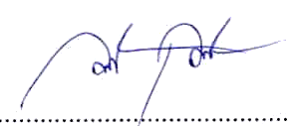

(ลงชื่อ).................................................ผู้จดรายงานการประชุม

(นายสำราญ พินิจ)

เลขานุการสภาองค์การบริหารส่วนตำบลด่านนอก

**- คณะกรรมการฯ ได้ตรวจสอบบันทึกรายงานการประชุมสภาฯ เป็นที่เรียบร้อยแล้ว**

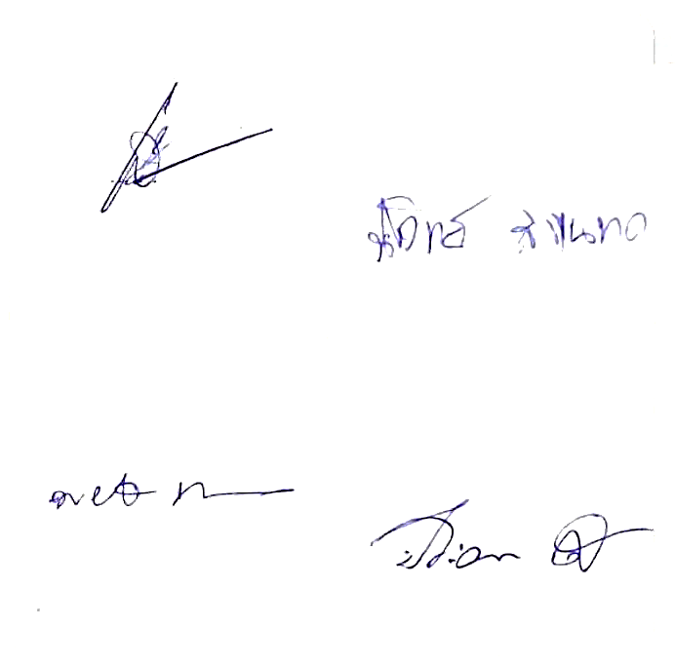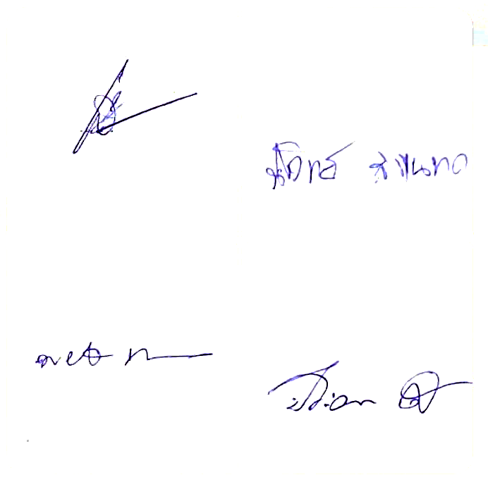

(ลงชื่อ)……………………………….….……….. (ลงชื่อ)............................................ (ลงชื่อ).............................................

(นายประจวบ ดิษฐการ) (นายพยงค์ เดมขุนทด) (นายประวิทย์ สระขุนทด) คณะกรรมการตรวจรายงานการประชุม คณะกรรมการตรวจรายงานการประชุม คณะกรรมการตรวจรายงานการประชุม

**- สภาองค์การบริหารส่วนตำบลด่านนอก มีมติรับรองรายงานการประชุมครั้งนี้ในครั้งต่อไป**



(ลงชื่อ)...............................................

(นายเสน่ห์ อ่องสันเทียะ)

ประธานสภาองค์การบริหารส่วนตำบลด่านนอก

ภาพการประชุมสภาองค์การบริหารส่วนตำบลด่านนอก

สมัยสามัญ สมัยที่ 1 ประจำปี 2566 ครั้งที่ 1

วันจันทร์ที่ 13 กุมภาพันธ์ 2566

ณ ห้องประชุมสภาองค์การบริหารส่วนตำบลด่านนอก

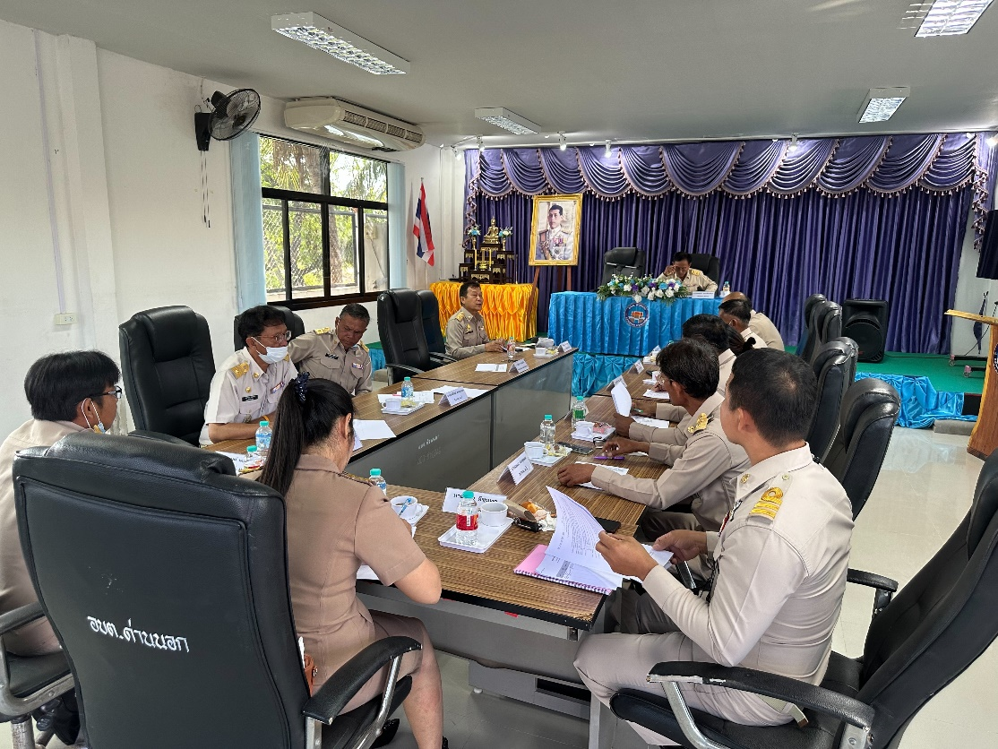

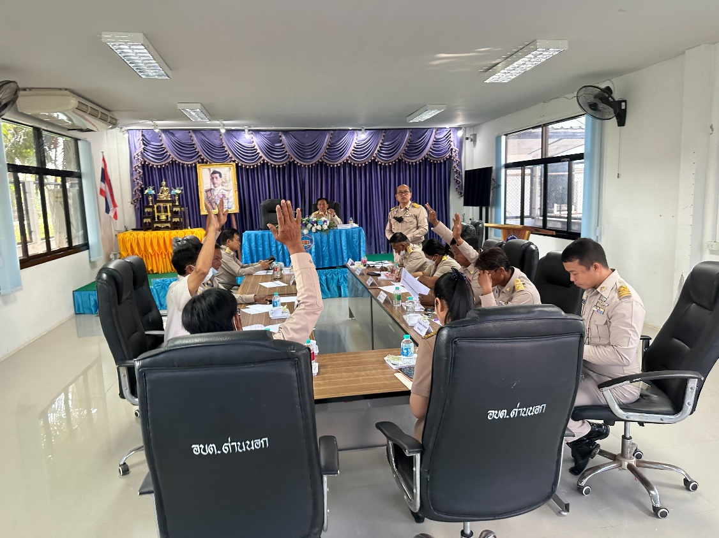

ภาพการประชุมสภาองค์การบริหารส่วนตำบลด่านนอก

สมัยสามัญ สมัยที่ 1 ประจำปี 2566 ครั้งที่ 1

วันจันทร์ที่ 13 กุมภาพันธ์ 2566

ณ ห้องประชุมสภาองค์การบริหารส่วนตำบลด่านนอก

